……………………………………………………………………… ………………………………………………………………..

Data wykonania ćwiczenia

…………………………………………………………………….. ………………………………………………………………..

Kierunek

……………………………………………………………………… …………………..…………………………………………….

Kod studiów / semestr

…………………………………………………………………….. ----------------------------------------------------------

Grupa / Sekcja

……………………………………………………………………… …………………..…………………………………………….

Nazwisko i imię studenta Rok akademicki

SPRAWOZDANIE Z ĆWICZENIA

………………………………………………………………………………………………………………………………………………………………………………………..

Nazwa ćwiczenia

…………………………………………………………………………………………………………………………………………………………………………………………

Prowadzący ćwiczenie

……………………………………………………………………… …………………..…………………………………………….

Data przyjęcia sprawozdania Ocena / Podpis

1. Cel ćwiczenia
2. Program zadań zrealizowanych w trakcie wykonywania ćwiczenia
3. Spis przyrządów
4. Schematy układów zastosowanych przy realizacji celu ćwiczenia
5. Opisy obiektów badań
6. Szkice lub zdjęcia układu przyrządów zastosowanych w ćwiczeniu
7. Warunki przeprowadzenia pomiarów
8. Wzory i definicje niezbędne w opisie realizowanych zadań
9. Wyniki pomiarów zestawione w tabelach łącznie z wynikami obliczeń wielkości wyznaczanych

Tabela 1 Wyniki pomiarów wielkości A w zależności od wielkości B

|  |  |  |  |
| --- | --- | --- | --- |
| L.p. | Wielkość A | Wielkość B | Wielkość obliczona |
|  | Jednostka miary | Jednostka miary | Jednostka miary |
|  |  |  |  |

1. Rejestracje lub szkice obrazów ekranów oscyloskopu czy monitora
2. Przykładowe obliczenia
3. Wykresy zależności pomiędzy mierzonymi i obliczonymi wielkościami

Często wyniki pomiaru prezentowane są postaci wykresów. Także w tym przypadku wykres powinien zawierać informację o niepewności przedstawionych na nim wyników pomiaru. Na rysunku 1 przedstawiono przykładowy wykres charakterystyki prądowo-napięciowej. Charakterystyczne słupki („wąsy”) reprezentują złożone niepewności pomiaru obu wielkości. Podpis pod rysunkiem powinien informować o sposobie interpretacji słupków niepewności.

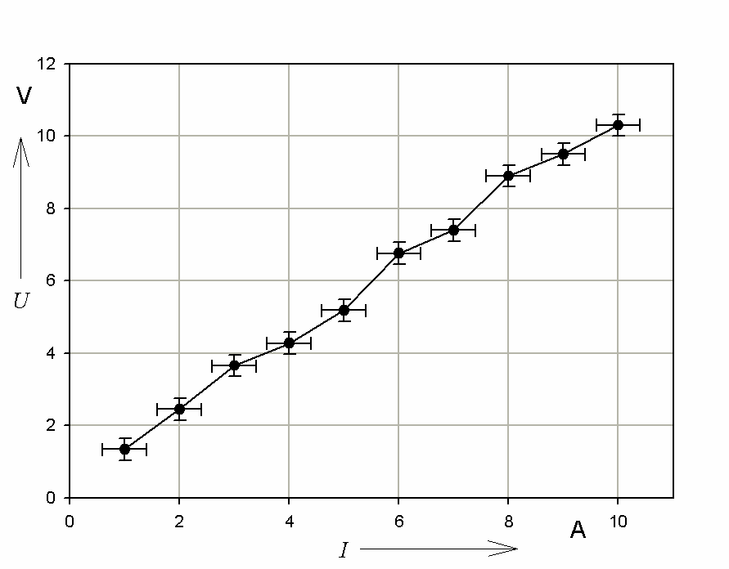

Rys.1. Przykładowy wykres charakterystyki prądowo-napięciowej. Słupki błędów reprezentują złożone niepewności standardowe pomiaru.

Podobnie należy sporządzać wykresy błędów lub poprawek. Na rysunku 2 przedstawiono przykładowy wykres błędu. W tym przypadku zazwyczaj na wykresie zamieszcza się jedynie słupki błędów reprezentujące niepewność wyznaczenia błędu lub poprawki.

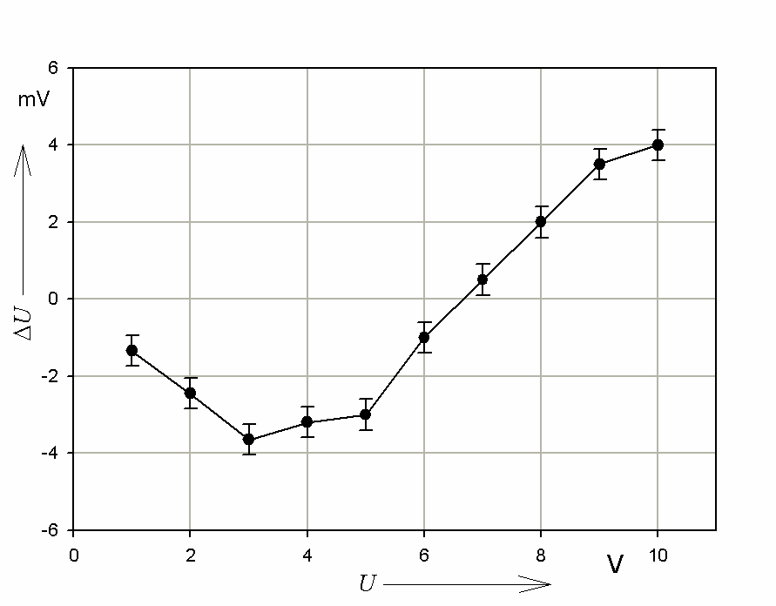

Rys.2. Przykładowy wykres błędu. Słupki błędu reprezentują złożone niepewności standardowe wyznaczenia błędu.

Na uwagę zasługuje także sposób opisania osi wykresów przedstawionych na rys.4 oraz rys.5.

1. Wnioski
2. Zestawienie tytułów dokumentów

np. protokół z ćwiczenia

Instrukcja sporządzenia sprawozdania z ćwiczenia realizowanego

w laboratoriach Instytutu Metrologii, Elektroniki i Automatyki

1. Sprawozdanie sporządzane jest jedno dla sekcji studentów, chyba że inaczej ustali prowadzący ćwiczenie.
2. Sprawozdanie zawiera kolejno (*):

* Tabelę identyfikacyjną
* Datę wykonywania ćwiczenia
* Nazwiska i imiona studentów sekcji wykonującej ćwiczenie
* Numer grupy studenckiej i sekcji
* Nazwę ćwiczenia zgodną z programem ćwiczenia
* Spis treści ćwiczenia
* Krótki opis celu ćwiczenia
* Program zadań zrealizowanych w trakcie wykonywania ćwiczenia
* Spis przyrządów
* Schematy układów zastosowanych przy realizacji celu ćwiczenia
* Opisy obiektów badań
* Szkice lub zdjęcia układu przyrządów zastosowanych w ćwiczeniu
* Warunki przeprowadzenia ćwiczenia
* Wzory i definicje niezbędne w opisie realizowanych zadań
* Wyniki pomiarów zestawione w tabelach łącznie z wynikami obliczeń wielkości wyznaczanych
* Rejestracje lub szkice obrazów ekranów oscyloskopu czy monitora
* Wybrane obliczenia przykładowe wskazane przez prowadzącego ćwiczenie
* Wykresy przedstawiające zależności pomiędzy mierzonymi wielkościami wymaganymi w programie ćwiczenia
* Wnioski nasuwające się w trakcie wykonywania ćwiczenia
* Zestawienie tytułów dokumentów: literatury, norm, instrukcji obsługi wykorzystywanych w trakcie wykonywania ćwiczenia.

1. Jeżeli student odrabia ćwiczenie z inną sekcją musi sporządzić własne sprawozdanie.
2. Do sprawozdania musi być podłączony jako załącznik protokół z ćwiczenia podpisany przez prowadzącego ćwiczenie
3. Zamieszczone tabele i rysunki muszą być ponumerowane i zatytułowane.
4. W tabelach muszą być zaznaczone nazwy wielkości i ich miary.
5. Wykresy muszą być ponumerowane i zatytułowane. Osie wykresów powinny zawierać nazwy wielkości lub parametrów i ich miary.
6. Przekładowa forma sprawozdania jest podana powyżej.
7. Sprawozdanie można sporządzać w rękopisie lub w formie wydruku z komputera.

(*) – nie wszystkie wymienione punkty muszą zawsze być wpisane do sprawozdania. O tych, które są niepotrzebne decyduje prowadzący ćwiczenie